PURJO-KURPITSAKEITTO
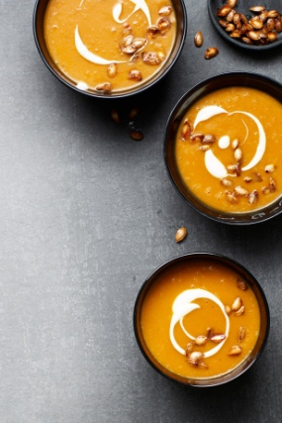
Kotitekoiset keitot ovat herkullisia ja ravitsevia, mutta kaipaavat omatekoista kasvis- tai lihalientä. Ellei liemen keittämiseen ole aikaa, etsi sellainen liemikuutio tai –jauhe, johon voit luottaa. Panosta keiton koristeluun; yrtteihin, siemeniin, pekoniin ja kermaan, mutta yksi tai kaksikin ainesta tekee yksinkertaisesta keitosta tukevan tai koristeellisen.
KANANMUNATON, GLUTEENITON JA PÄHKINÄTÖN

Valmisteluaika: 1 tunti 20 minuuttia
Kypsennysaika: 20 minuuttia + uudelleen lämmitys
8 hengelle
1 rkl | Neutraalin makuista pähkinätöntä kasviöljyistä
1 | Reilunkokoinen kurpitsa
2 rkl | Voita
2 | Purjosipulia, joista käytetään valkoiset osat hienoksi pilkottuna
1 ½ tl | Curryjauhetta
½ tl | Jauhettua kuminaa
1 litra | Kana- tai kasvislientä
(1 tl | Tummaa siirappia tai sokeria)
 | Suolaa ja vastajauhettua mustapippuria
2 rkl | Silputtua tuoretta korianteria tai persiljaa
3 rkl | Kevytkermaa
- Kuumenna uuni + 190°C-asteiseksi. Halkaise kurpitsa pitkittäin ja kaiva siemenet pois. Sivele leikkauspinnoille öljyä ja paista kurpitsanpuolikkaita uunipellillä leikkauspinta alaspäin tunti tai kunnes sisus on pehmeää. Kun kurpitsa on jäähtynyt käsiteltävän lämpöiseksi, kaiva malto kuoresta ja heitä kuoret pois.
- Kuumenna voi paksupohjaisessa padassa. Lisää purjot ja paista niitä noin 3 minuuttia, niin että ovat pehmeitä, mutta eivät vielä ruskistuneita. Lisää currujauhe ja kumina ja paista 1 minuutti.
- Lisää pataan uunissa paistettu kurpitsa, kanaliemi sekä siirappi tai sokeri. Mausta kevyesti. Kuumenna keitto kiehuvaksi, alenna lämpöä ja pane kansi päälle. Anna kiehua hiljalleen 20 minuuttia.
- Soseuta keitto tehosekoittimessa tai monitoimikoneessa sileäksi. Se on ehkä tehtävä kahdessa erässä, ellei koko keitto mahdu kerralla koneeseen. Kaada soseutettu keitto takaisin kattilaan. Sekoita joukkoon silputtu korianteri tai persilja sekä kerma. Maista ja lisää tarvittaessa mausteita. Kuumenna keitto, mutta älä anna sen enää kiehua. Annostele keitto lämpimille keittolautasille, mausta syöjän mieltymysten mukaan suolalla ja pippurilla ja koristele runsaasti haluamallasi tavalla (katso tarjoiluehdotus)
MAIDOTON myös kananmunaton, gluteeniton ja pähkinätön

Valmista keitto ohjeen mukaan, mutta vaihda voi maidottomaan levitteeseen ja käytä kerman tilalla soijakermaa.
TARJOILUEHDOTUS

Koristele keitto kermakiemuralla, pilkotulla persiljalla tai korianterilla, paahdetuilla kurpitsansiemenillä tai paistetuilla pekoninmuruilla.
VARO liemikuutioita ja –tiivisteitä. Tarkista, että ne ovat gluteenittomia. Jotkut ovat yliherkkiä chilille, joten jätä chili tarvittaessa pois.

